En liten dåpspåminnelse - fortellingen om båten

Ide: Westf. Verband für Kindergottesdienst, Schwerte

Her brukes en enkelt brettet papirbåt for å minnes dåpen og den kristne tro. Bildene illustrerer hva du skal gjøre med båten, mens man forteller.

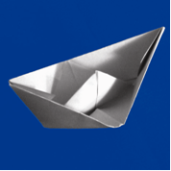
Skip og båter er fantastiske. De finner veien gjennom vind og stormer, over små vann og på store sjøer og hav, over store bølger og båter kommer seg fram når det er vindstille. De kan bli skadet, de kan velte, gå på grunn eller støte på et isfjell. Alle båter må av og til inn til havnen, selv de som er uvasket. Der må de vaskes, repareres og av og til må rust fjernes. En dag blir selv solide båter gamle og ubrukelige og må vrakes.

[Beveg båten på «sjøen».]

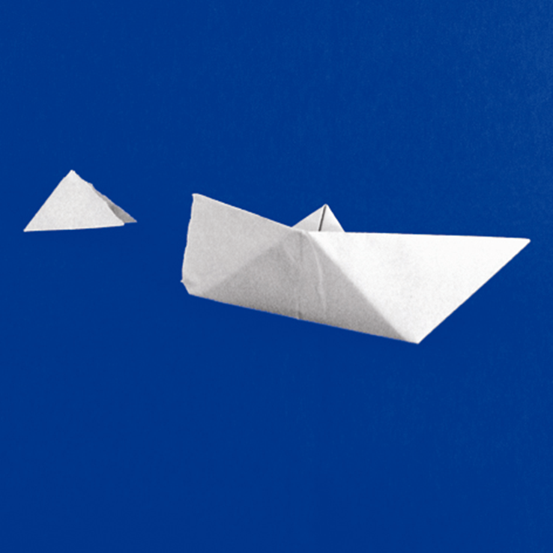
Dette kan minne litt om våre liv. Vi opplever mye igjennom livet. vi opplever også vanskelige ting , vi må gå gjennom stormer og over fjell når livet er vanskelig. Noen ganger havner vi i situasjoner hvor vi skader oss, vi får en knekk eller vi mister noe.

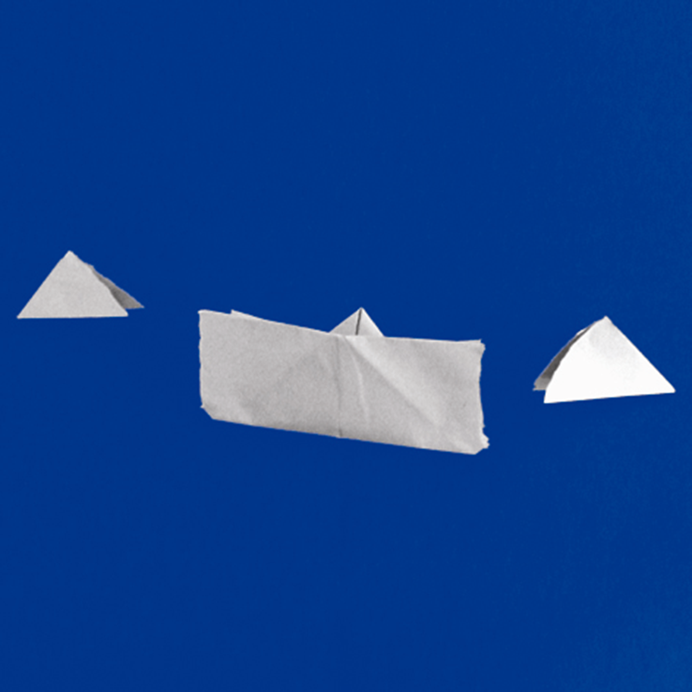
De vanskelige tidene er allikevel ikke slutten. Akkurat som båtene kan repareres, kommer vi videre, kanskje det vanskelige vi har opplevd har forandret oss noe, men vi er fortsatt denne samme personen. Båten seiler videre. En dag er det slutt – båten forliser eller ruster stykker. Det betyr slutten- for båten.

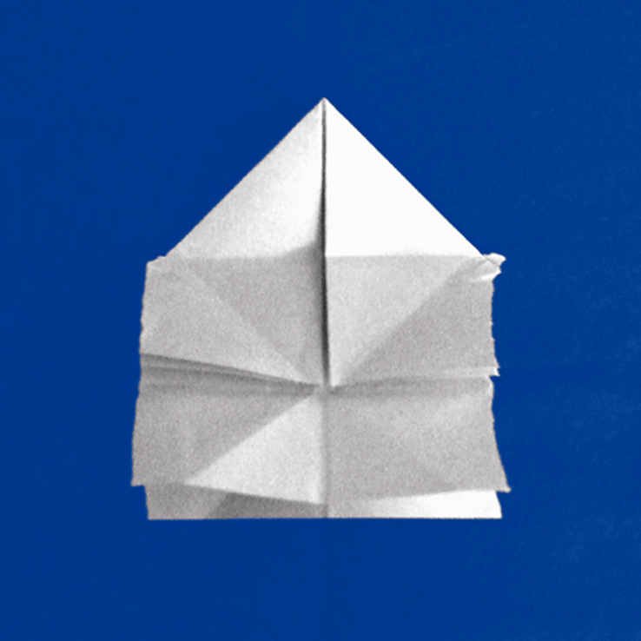

Betyr dette at det er helt slutt? Ja, for båten er dette slutten. Vi mennesker har plass i Guds hus. Himmelen. Paradiset. Det evige livet.

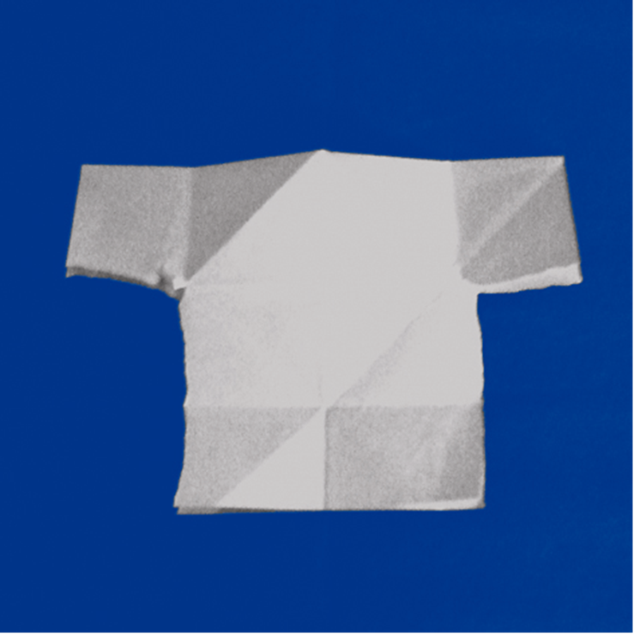

Hva er dette? En skjorte? Hva betyr denne skjorten?? Denne skjorten er symbolet på det alle kristne har til felles – dåpen. Når små barn døpes har de ofte på seg en lang hvit dåpskjole. Er det noe som mangler på denne skjorten? Denne skjorten har jo ikke hull til hodet!

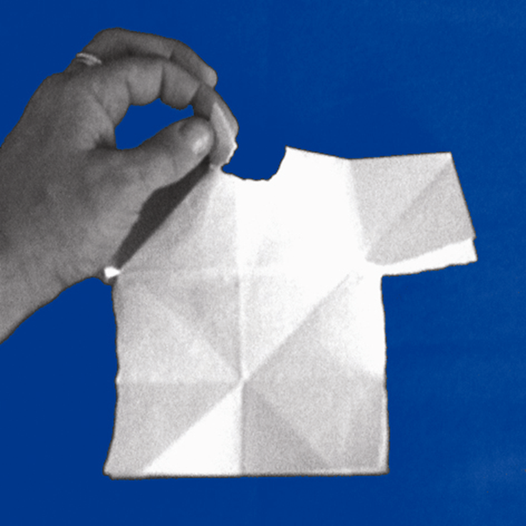
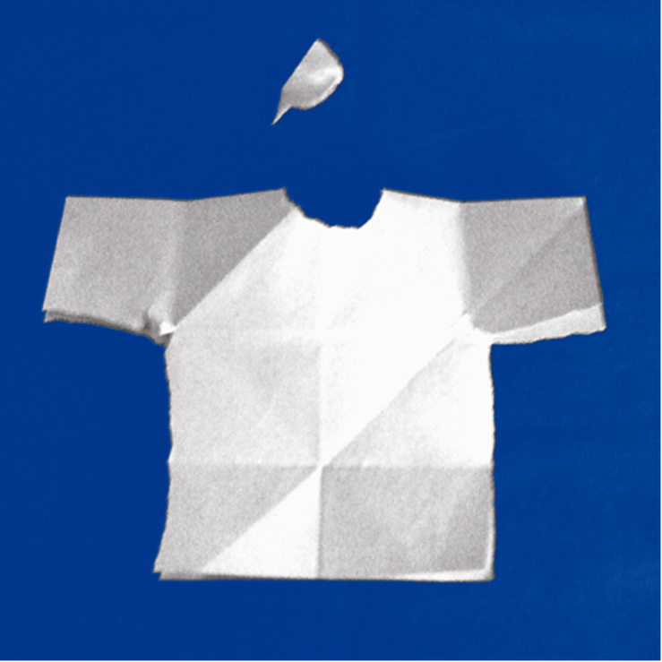

Når vi er døpt så hører vi sammen med alle andre i verden som tror at døden ikke er slutten og at Jesus er oppstanden. Vi sier ja til Gud og ja til korset som ikke er slutten.
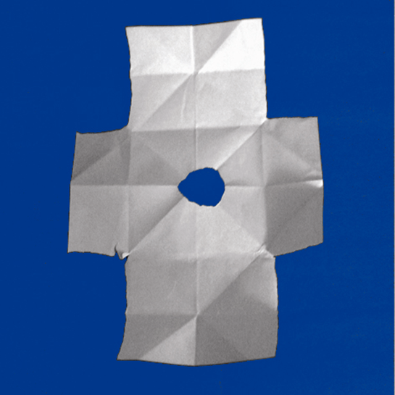
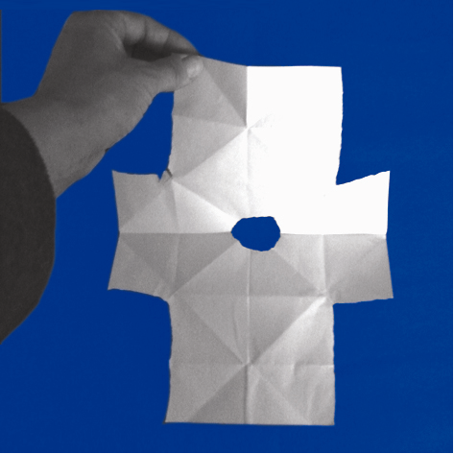
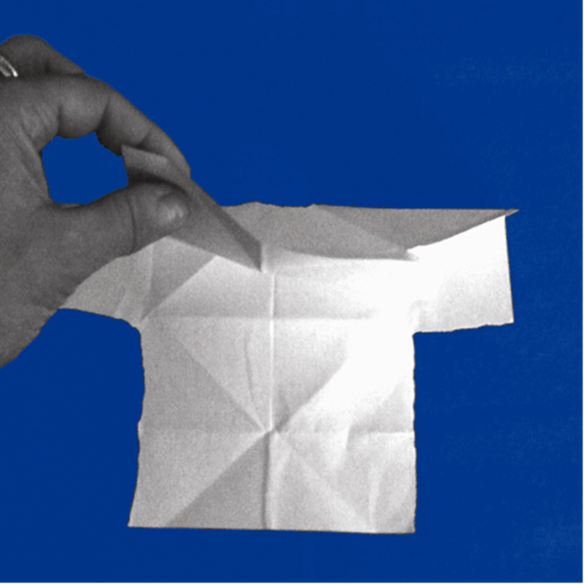

Gjennom oppstandelsen og korset kan vi se oss på nytt, ser Gud oss og vi ser Gud. [se gjennom hullet]

